ชื่อ-สกุล รหัสนักศึกษา

Lab443-08 Cross Validation

- Plots (Kriging step 5 of 5)
> แสดงสมการ Regression function และรูปกราฟผลลัพธ์ Prediction Errors เช่น
  - Predicted: 0.295418785514296 * x + 110.080745676223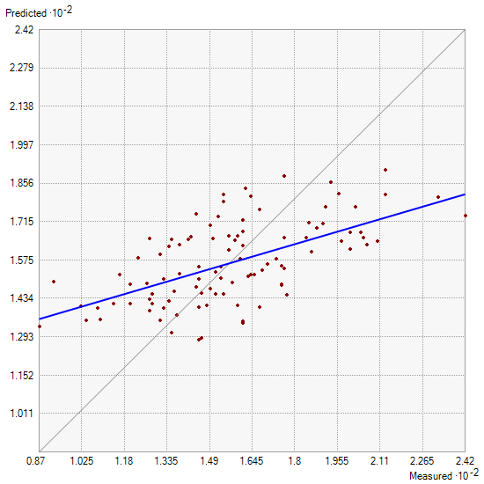
  - Error
  - Standardized Error
  - Normal QQPlot

- Cross Validation;
- แสดงรูปหน้าจอการทำ cross validation ตามตัวอย่าง
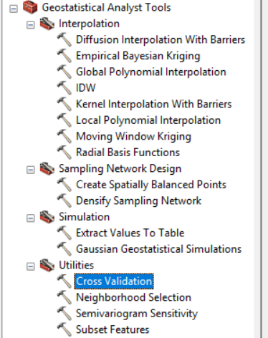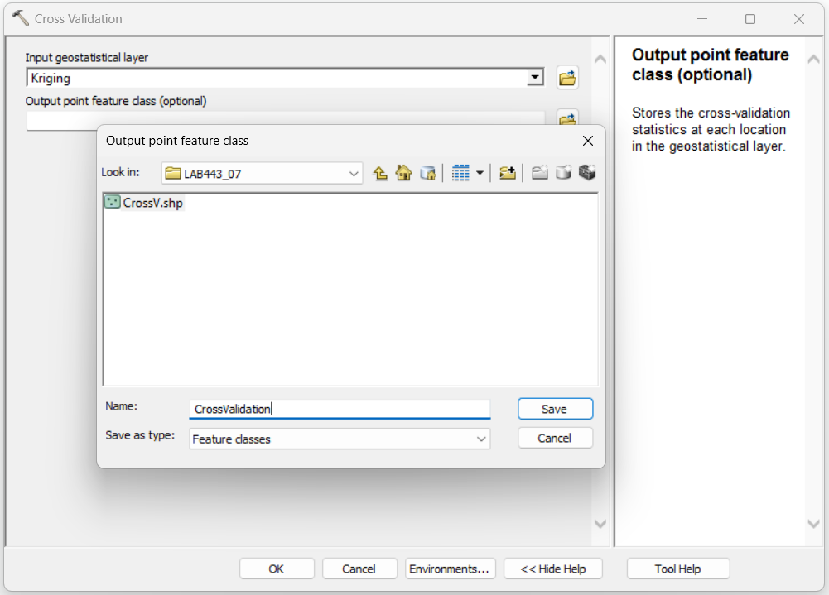

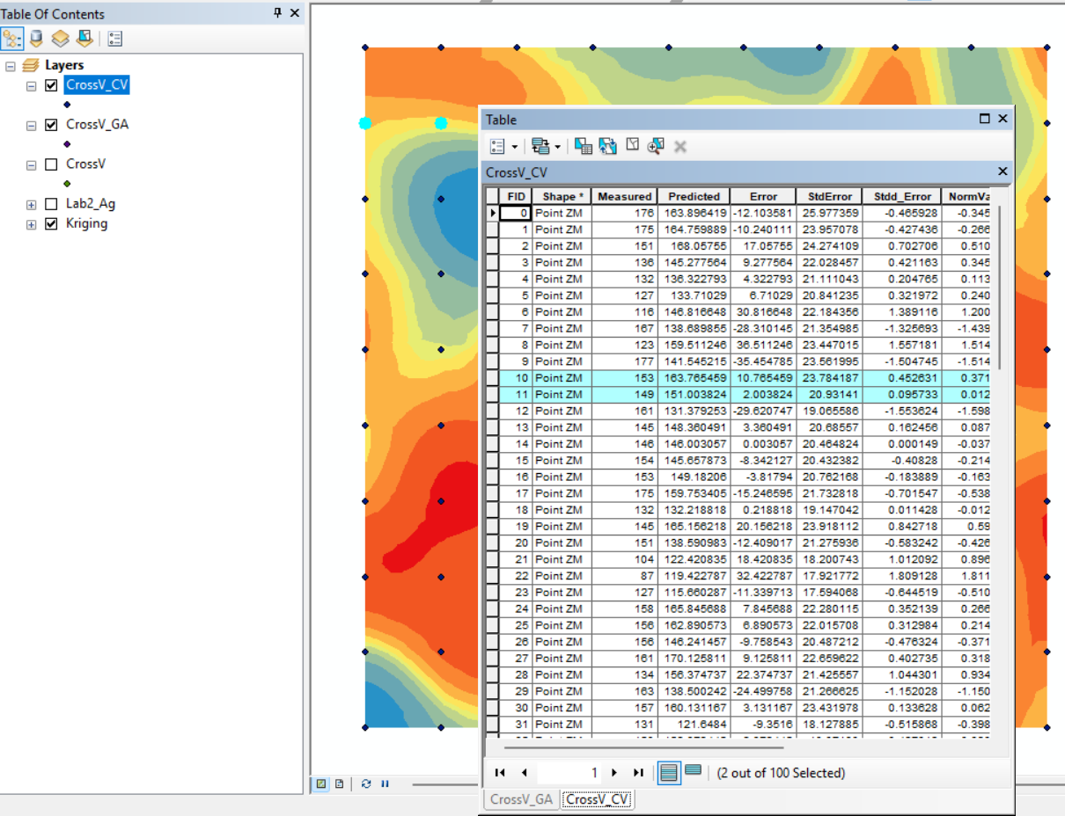

- Add Field (CrossV: Shot Integer)
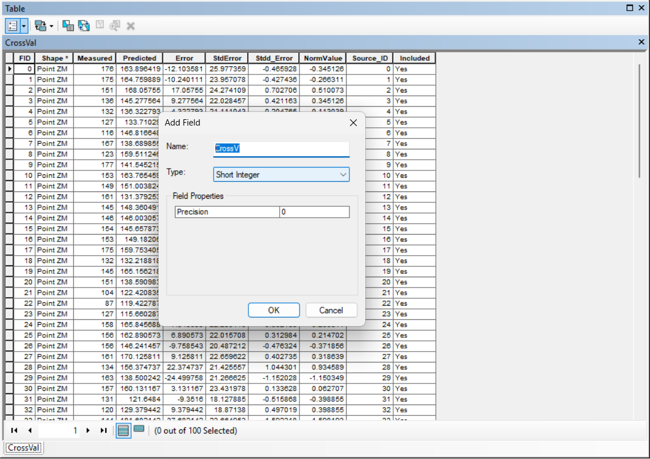
- Field Calculator : CrossV=Predicted
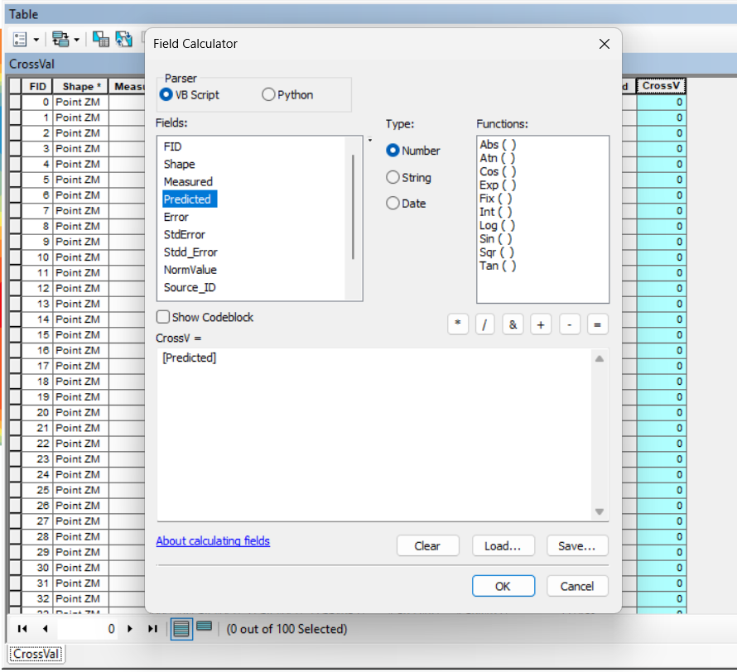 => 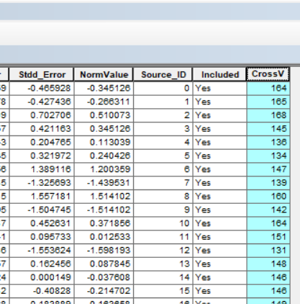
- Label ค่าจริงกับค่าทำนาย (CrossV)
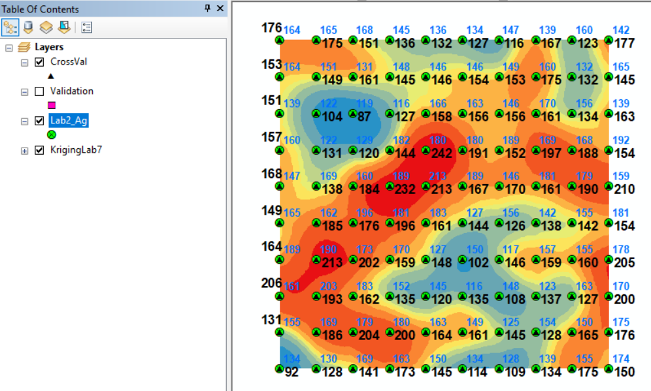
อธิบายผลลัพธ์ที่ได้จากการทำ cross validation (ตัวอย่างการอธิบาย เช่น ค่าทำนายห่างจากค่าจริงมากน้อยยังไง ลองเลือกจุดที่มีค่าฯ ต่างกันมากๆ จะอยู่บริเวณไหน และบริเวณไหนค่าต่างกันน้อย)

- Validation;
- Right click @ Layer(Raster Kriging) > Validation/ Prediction: GA Layer To Point
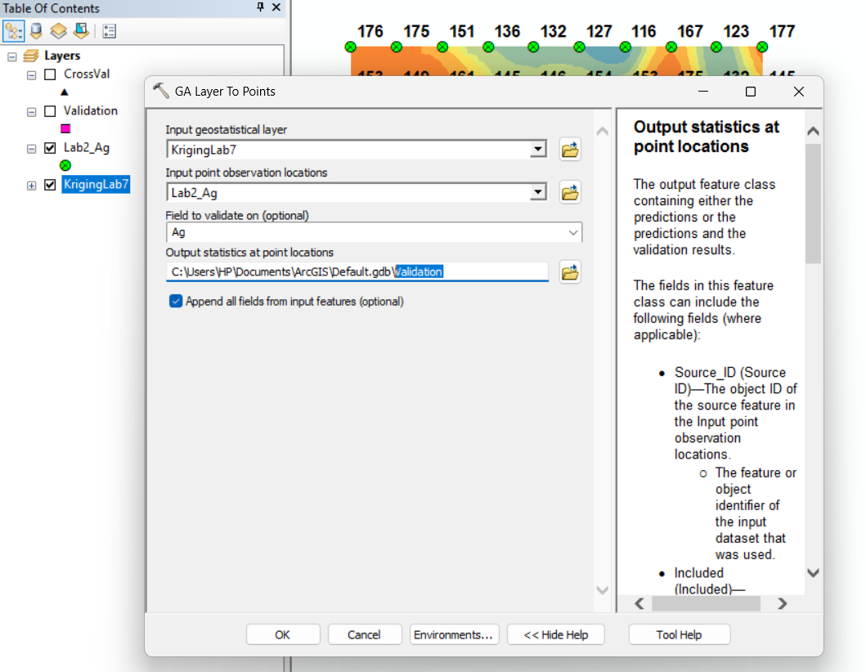
- ทำเหมือน CrossV
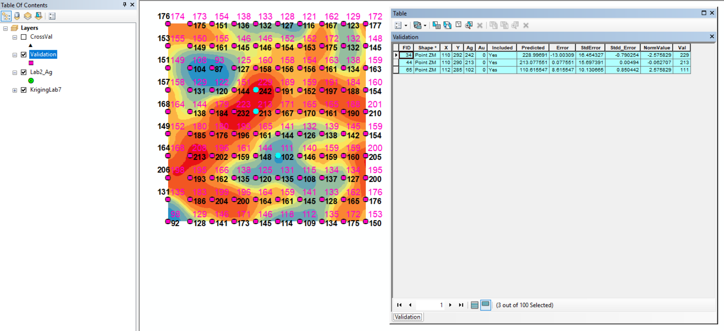

อธิบายผลลัพธ์ที่ได้จากการทำ validation (เทียบกับของ cross validation)

